《清華大學藏戰國竹簡》（拾肆）讀記（一）

（首發）

王曉華

《清華大學藏戰國竹簡》（拾肆）《兩中》篇第一段說：

（夏）后奠卣（攸），庶霝（靈）因固，九悳（德）尃（溥）昜（揚）。兩中乃內（入），（格）于又（有）河。

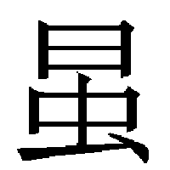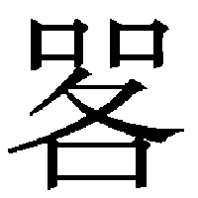

整理者謂：

卣，讀爲‘攸’。《説文》：‘攸，行水也。或從水，從攴。’段玉裁注：‘水之安行爲攸，故凡可安爲攸。’此處‘攸’正用本義，‘奠攸’指夏禹‘奠高山大川’，治水成功。一説‘卣’讀爲‘修’，整治。”

按此說似不妥。“卣”讀“攸”沒問題，但此處的“攸”應理解為“彝倫攸敘”的“攸”。“彝倫攸敘”的“攸”就是“條”，“條”從“攸”聲，故“攸”可讀“條”，“條序”是依次排列的意思，類似的意思也說“條次”“條別”“條秩”。《後漢書·郎顗傳》：“此誠臣顗區區之願，夙夜夢寤，盡心所計。謹條序前章，暢其旨趣。”“奠攸”就是為眾神確定秩序。秩序已定，因此“眾神”可以“因固”。

“九悳（德）尃（溥）昜（揚）”的“尃”讀為“溥”不如讀為“敷”，義為“傳播宣揚”，《後漢書·張綱傳》：“不能敷揚五教，翼讚日月。”又作“布揚”，《史記·貨殖列傳》：“夫使孔子名布揚於天下者，子貢先後之也。”

“（格）於又（有）河”的“”字整理者讀為“格”，似不妥，這裡的“”應讀為“假”，“”讀“假”見於上博簡《周易·萃》。“假於又（有）河”與清華簡《保訓》的“在昔微叚中於河”說的是一回事。因“河”是主持公道的神，所以兩中稟持公道，必須借助於“河”來作神判。

